Pereira 18 de Junio de 2021

Doctor(a)

**ANA YOLIMA SANCHEZ GUTIERREZ**

Secretaria de salud pública y seguridad social

Presente

Asunto: Informe de ejecución del contrato No. 3259 de 19 de mayo de 2021 de prestación de servicios profesionales suscrito con ***Ney Holmes Ortega Chamorro.***

.

Cordial saludo,

En calidad de supervisor(a), presento informe de ejecución del contrato del asunto, con la siguiente información:

|  |  |
| --- | --- |
| **Contrato:** | No. 2563 de 18 de Marzo de 2021 |
| **Nombre e identificación del Contratista:** | ***Ney Holmes Ortega Chamorro***  Cedula de ciudadanía  ***16540330*** |
| **Numero Celular** | 3233621719 |
| **Objeto**: | Prestación de servicios profesionales para apoyar las prestar servicios profesionales de apoyo a las acciones de la línea de trabajo adulto mayor del proyecto fortalecimiento del control de enfermedades crónicas no transmisibles y degenerativas, cáncer de interés epidemiológico en el municipio de Pereira |
| **Valor**: | **$ 18.018. 000**.oo (dieciocho millones dieciocho mil pesos mcte) |
| **Plazo**: | 7 meses |
| **Fecha acta de inicio**: | 19 de mayo de 2021 |
| **Fecha de terminación:** | 18 de diciembre de 2021 |
| **Pagos realizados a la fecha:** | 0 |
| **Saldo pendiente por ejecutar:** | DIECIOCHO MILLONES DIECIOCHO MIL PESOS MCTE **$ 18.018. 000** |

**Adiciones anteriores**: sin adiciones

**Cumplimiento obligaciones del contratista**: certifico que el contratista cumplió a cabalidad con las actividades programadas durante el periodo del 19 de mayo de 2021 al 18 de junio de 2021, según consta en el informe presentado por el contratista y el cual es verificado a través de las actividades ya ejecutadas y validadas por el coordinador del programa.

Se realizó la respectiva revisión de los certificados allegados por el contratista respecto a las obligaciones de seguridad social integral, los cuales fueron liquidados y pagados conforme a las normas vigentes, de acuerdo con la planilla de pago Nº 4386815567 de mayo de 2021.

El avance general en la ejecución del contrato ha sido acorde a lo esperado mediante este informe de autoriza el primer pago por valor de **$** 2.574.000 (Dos Millones quinientos setenta y cuatro mil Pesos M/cte.)

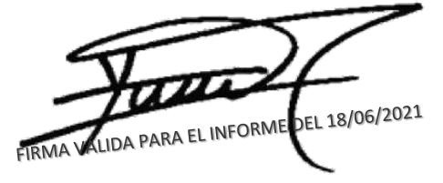

**YAMITH FERNANDO GARCIA MONSALVE**

Supervisor

**Elaboró:** YAMITH FERNANDO GARCÍA MONSALVE-Profesional Universitario

**Revisa:** YAMITH FERNANDO GARCÍA MONSALVE -Profesional Universitario

**Transcriptor:** *Ney Holmes Ortega Chamorro* - Contratista